Anvelopele de iarnă au cea mai bună performanță de la sub +7°C.
Performanța anvelopelor este direct legată de temperatura exterioară. Pe măsură ce temperatura scade chiar și cele mai bune anvelope de vară vor avea o performanță mai slabă decât cele de iarnă, unele studii spunând că sub 0 grade siguranța pasagerilor scade cu peste 50% în cazul anvelopelor de vară. Chiar și anvelopele all-season, deși sunt fabricate pentru toate anotimpurile, nu vor avea aceeasi performanță ca cele de iarnă.
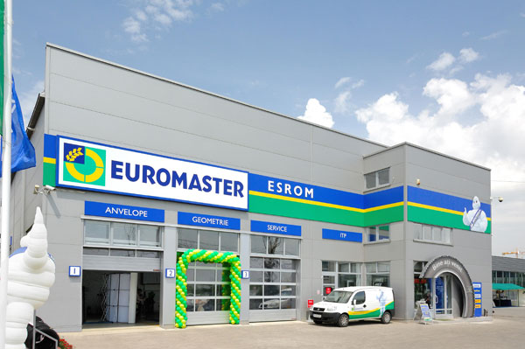
Euromaster Romania lansează anul acesta o campanie pentru montarea anvelopelor de iarnă, din timp, cu scopul de a crește siguranța șoferilor și a pasagerilor, evitarea accidentelor și a daunelor automobilelor cât și evitarea amenzilor primite de la poliția rutieră. De asemenea, prin schimbarea anvelopelor odată cu reducerea temperaturii exterioare, se evită cozile la service generate de prima zăpadă și a amenzilor pentru circulația pe zăpadă, gheață sau polei.
Imediat ce temperatura exterioară coboară sub +7°C, anvelopele de vară își pierd elasticitatea și aderența la șosea, crescând distanța de frânare, scăzând siguranța pasagerilor din autoturism.
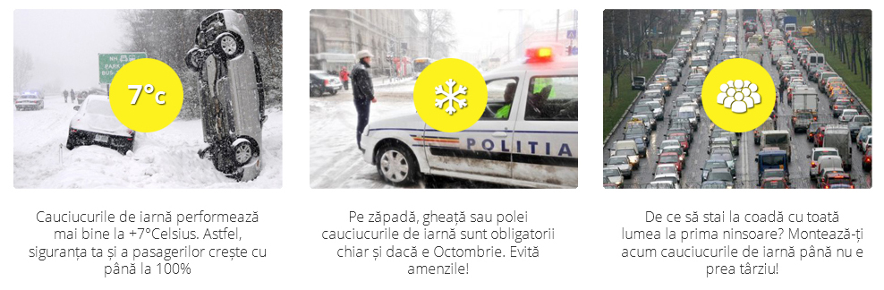
Potrivit Codului Rutier, anvelopele de iarnă nu sunt obligatorii începând cu data de 1 noiembrie, dar sunt obligatorii chiar şi în octombrie (sau în orice altă lună a anului) în cazul în care se circulă pe drumuri publice acoperite cu zăpadă, gheaţă sau polei. Astfel, şoferii sunt obligați prin lege să aibă anvelope de iarnă, când circulă pe drumuri acoperite cu zăpadă, gheaţă sau polei, indiferent de data calendaristică.
Comandă anvelope de iarnă, după dimensiuni și mărci
Anvelopele de iarnă au o compoziţie şi o amprentă diferită de cea a anvelopelor de vară, cu un procentaj mai mare de cauciuc natural și silică in compoziție, ceea ce face să nu se întăreasca atât de tare ca și cauciucul sintetic în condiții de iarnă, rezultând o aderenţă sporită pe carosabilul umed şi alunecos. În condiţiile sezonului rece, atât anvelopele de vară cât și cele pentru toate anotimpurile devin mai tari, scade elasticitatea, în consecinţă au performanţe inferioare celor de iarnă, iar distanța de frânare pe zăpadă fiind cu 50% mai mare decât în cazul anvelopele de iarnă. Euromaster vine în întâmpinarea șoferilor cu un modul online de comandă rapidă a avenlopelor de iarnă, pe tabletă, telefon sau laptop, programând posesorii auto în centrele de service, cu acoperire națională.
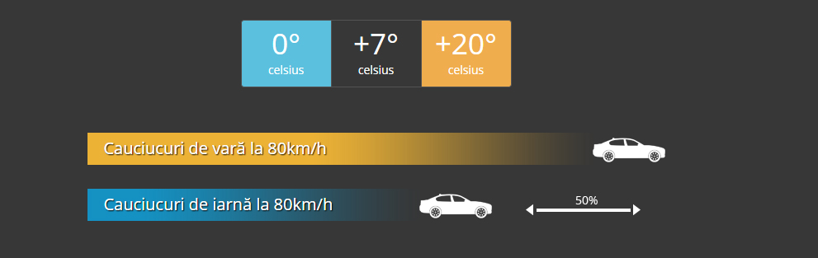
În momentul de față, Euromaster este prezent în 17 țări europene cu mai mult de 2.300 de centre de service, fiind numărul 1 în Europa pentru flotele de camioane, autoturisme și autoutilitare.
Euromaster in România reprezintă:
- O rețea cu 23 centre în România, dintre care 8 în sistem de franciză
- O cifră de afaceri anuală de peste 20 de milioane de euro
- 140 de angajaţi
- Peste 100.000 anvelope vândute anual
- Lider de piață în distribuția anvelopelor de camion.
Comandă acum anvelope de iarnă pentru autoturismul tău

Pentru alte informații despre anvelope de iarnă puteti suna la numarul 0311303728 sau puteți trimite cereri la client.romania@euromaster.com

